Norwegen-Premiere in Innfjorden (Teil 2)

So machten wir uns auf den Weg zum Innfjord – gute 500 Kilometer quer durch Norwegen. Schnell lag Oslo hinter uns, dann nervte eine zeitlang eine nicht enden wollende Baustelle auf der E 6. Danach jedoch, konnten wir die grandiose Natur genießen. Bis Lillehammer erstaunten uns immer wieder die großen, herrlichen Seen, an denen wir vorbei fuhren. (In Gedanken habe ich dort Hechte geangelt.) Danach die Bergwelt und die faszinierenden Gebirgsflüsse – immer ist man von Wasser begleitet Allerdings ist das Fahren etwas gewöhnungsbedürftig. 80 km/h, oftmals nur 60, die vielen Blitzer und dann eine ordentliche Strecke vor sich. Dies war am Anfang alles andere als entspanntes Fahren, aber man gewöhnt sich schnell daran.

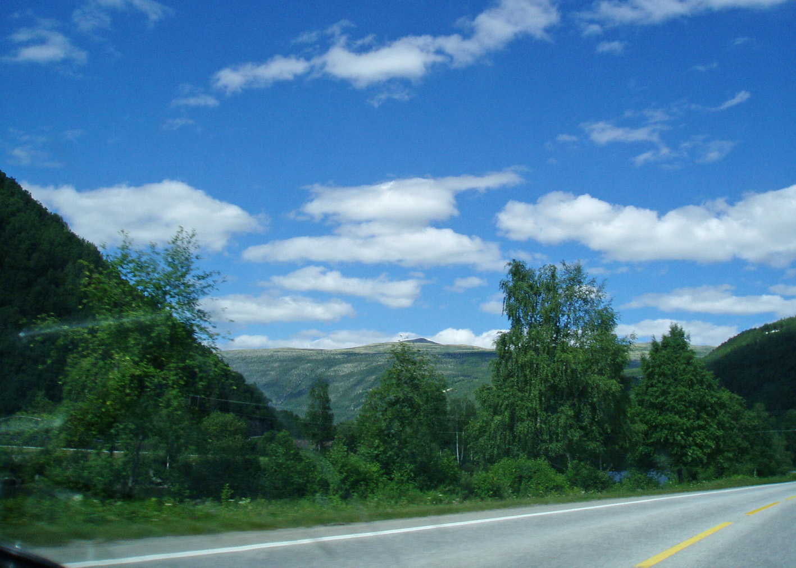
Wurde aus dem fahrenden Auto durch die Windschutzscheibe fotografiert.

Nach Dombas dann, das Rauma-Tal hinunter, da möchte man doch immer wieder anhalten, schauen und die Eindrücke in sich aufsaugen. Schnell ist man dann in Andalsnes, nur noch durch den 6,5 Kilometer langen Tunnel und schon ist man in Innfjorden. Wir waren von Oslo aus, mit Pause, ca. siebeneinhalb Stunden unterwegs.

Lensmannsgarden

In Lensmannsgarden wurden wir dann sehr freundlich von unserer Gastgeberin Anne Kari begrüßt, die uns sogleich unsere Hütte sowie ihr Ferienparadies zeigte und erklärte. Wir hatten die Hütte Nr. 1, diese Hütten 1-4 wurden erst letzten Winter aus dem ehemaligen Kuhstall neu geschaffen. Alles neu, mit viel Holz, Blick auf den Fjord, einfach vom Feinsten – wir waren begeistert. Neben dem Kühlschrank war auch ein Gefrierschrank vorhanden, allerdings sind auch noch drei richtig große Gefriertruhen vorhanden, wo ich meine gesamte Kühlbox reinstellen konnte. Des weiteren ist ein Trocken- und Filetierraum fürs Regenwetter vorhanden. Der eigentliche zur Anlage gehörende Filetierplatz befindet sich an einem sehr schönen Plätzchen direkt am Fjord, wo meine Frau immer interessiert zusah, wie sich die Möwen um die Fischabfälle zankten.
Iver Jakob, der Besitzer von Lensmannsgarden war noch bei der Arbeit, so dass die Bootseinweisung auf den nächsten Morgen verschoben wurde. Da ich eh’ heute nicht mehr rausfahren wollte, war mir das gerade recht. Das Gepäck ausladen und dann den Rest des Tages gemütlich vor und in der schönen Hütte bei einer Tasse Kaffee ausklingen lassen - Urlaub eben.

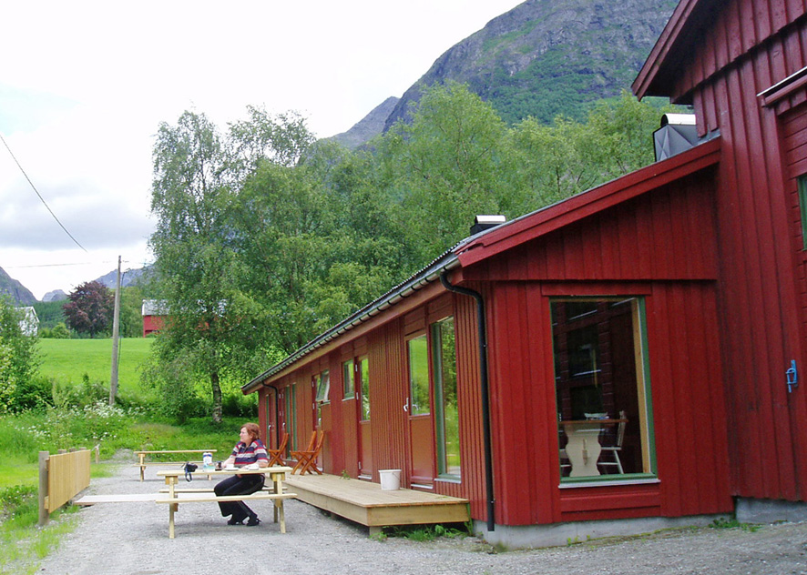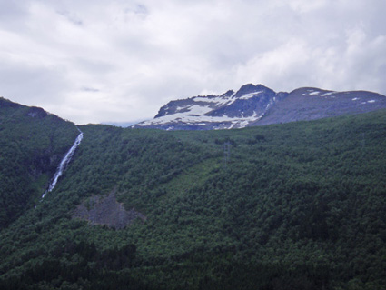
Vor der Hütte Blick aus dem Fenster

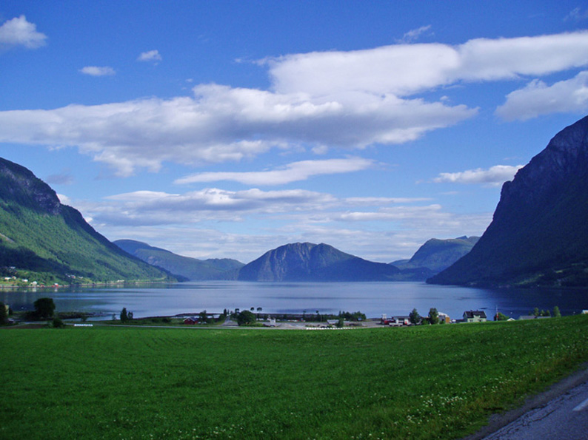
Der Innfjord – traumhaft

.

